**SESIÓN EXTRAORDINARIA 11 DE LA COMISIÓN EDILICIA PERMANENTE DE OBRAS PÚBLICAS, PLANEACIÓN URBANA Y REGULARIZACIÓN DE LA TENENCIA DE LA TIERRA.**

Buenas tardes presidenta, compañeros y compañeras regidores siendo las 15:52 quince horas con cincuenta y dos minutos del día miércoles 10 del mes de septiembre del año 2025 dos mil veinticinco, lo anterior con fundamento en lo dispuesto en el artículo 115 constitucional 27 de la Ley de Gobierno y administración pública 40 al 48 y 64 y demás relativos del reglamento interior del Ayuntamiento de Zapotlán el grande; doy inicio a la sesión ordinaria número 11 de la Comisión Edilicia Permanente de Obras Públicas, Planeación Urbana y Regularización de la Tenencia de la Tierra, convocada mediante oficio número **899/2025** por lo que estando reunidos en la sala de Juntas de Presidencia, ubicada en el Interior de Palacio Municipal, en Zapotlán el Grande, Jalisco, con domicilio en Cristóbal Colón #62, Colonia Centro Ciudad Guzmán Jalisco; procedo a hacer pase de lista de asistencia y declaración de quorum legal.

**C. MAGALI CASILLAS CONTRERAS. –** “Procedo a leer el siguiente antecedente; derivado de las modificaciones de integración de las comisiones edilicias permanentes del honorable ayuntamiento constitucional de Zapotlán el grande jalisco, aprobadas mediante el punto numero del tres del orden el día de la sesión pública extraordinaria de ayuntamiento numero 40 es que se hace necesario la conformación de la presente comisión, a cuyo efecto manifiesto que el pleno autorizo las modificaciones señaladas en las que la suscrita comparezco como la presidenta de esta comisión y como integrantes los regidores vocales que la venían conformando el Regidor Miguel Marentes y la Regidora Berta Silvia Gómez Ramos, es oportuno que para la debida integración de la de la voz tome la protesta correspondiente con el carácter que me ha sido conferido para lo cual hago de su conocimiento el orden del día;

|  |  |  |  |
| --- | --- | --- | --- |
| **COMISIÓN**  **OBRAS PUBLICAS PLANEACIÓN URBANA Y REGULARIZACIÓN DE LA TENENCIA DE LA TIERRA** | | | |
| **Cargo** | **Nombre** | **PRESENTE** | **AUSENTE** |
| Presidenta | C. MAGALI CASILLAS CONTRERAS |  |  |
| Vocal | C. MIGUEL MARENTES |  |  |
| Vocal | C. BERTHA SILVIA GÓMEZ RAMOS |  |  |

Lo anterior se hace constar la existencia de 3 integrantes de esta comisión edilicia, por lo que se da la existencia de quórum legal.

**LECTURA Y APROBACIÓN ORDEN DEL DÍA**

1. Lista de asistencia y verificación del quórum legal y aprobación del orden del día.
2. Toma de Protesta de los nuevos integrantes de la Comisión Edilicia de Obras Publicas Planeación Urbana y Regularización de la Tenencia de la Tierra.
3. Clausura

**Sentido de la votación**

|  |  |  |  |  |
| --- | --- | --- | --- | --- |
| **Comisión convocante: Obras Publicas, Planeación Urbana y Regularización de la Tenencia de la Tierra** | | | | |
| **Cargo** | **Nombre** | **A favor** | **En contra** | **En abstención** |
| Presidenta | C. MAGALI CASILLAS CONTRERAS |  |  |  |
| Vocal | C. MIGUEL MARENTES |  |  |  |
| Vocal | C. BERTHA SILVIA GÓMEZ RAMOS |  |  |  |

Aprobado por unanimidad de los presentes.

**PUNTO No.2.-** Toma de Protesta de los nuevos integrantes de la Comisión Edilicia de Obras Publicas Planeación Urbana y Regularización de la Tenencia de la Tierra

**C. MAGALI CASILLAS CONTRERAS. –** “Protesto guardar y hacer guardar la Constitución Política de los Estados Unidos Mexicanos la particular del Estado Libre y Soberano de Jalisco y las Leyes que de una u otra emanen cumplir y desempeñar leal y eficazmente y patrióticamente la función que me a sido encomendade con el carácter de presidenta de la Comisión Edilicia de Obras Públicas, Planeación Urbana y Regularización de la Tenencia de la Tierra del Honorable Ayuntamiento Constitucional de Zapotlán el Grande Jalisco, mirando siempre y en todo momento por el bien y la prosperidad del municipio de Zapotlán el Grande Jalisco y si no lo hiciera que la Nación, el Estado y el Pueblo de Zapotlán el Grande me lo Reconozca y si no que me lo demanden, pues muchísimas gracias habíamos estado aquí como integrantes de la comisión vamos a continuar ahora con el carácter de presidenta de esta comisión edilicia, les agradezco su asistencia y los trabajos que vamos a seguir desarrollando al seno de esta comisión.”

**PUNTO No.3.- CLAUSURA.-** Por lo que siendo las 15:56 minutos del día 10 de septiembre 2025, doy ór clausurados los trabajos de la decima primera sesion extraordinaria de la comision edilicia permanente de obras publicas, planeacion urbana y regularizacion de la tenencia de la tierra, declarando validos los acuerdos aquí tomados muchisimas gracias.

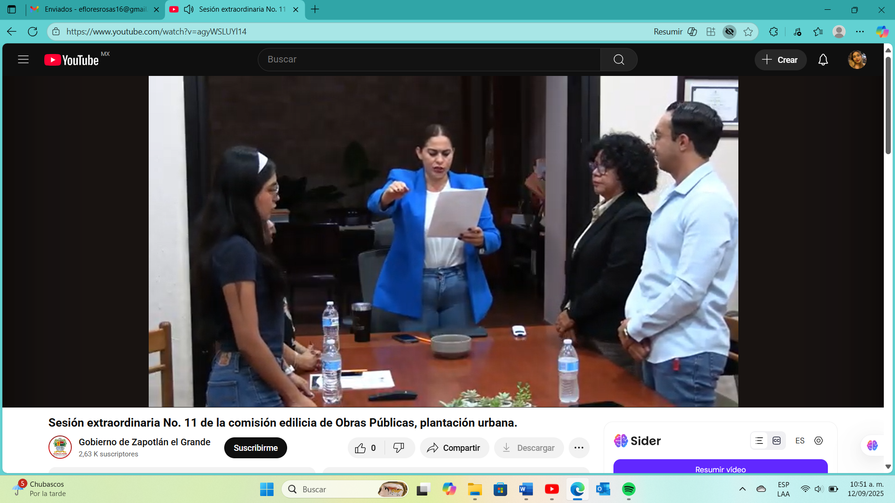

**A t e n t a m e n t e:**

**Ciudad Guzmán, Municipio de Zapotlán el Grande, Jalisco. 12 de septiembre de 2025.**

**Comisión Edilicia Permanente de Obras Públicas, Planeación Urbana y Regularización de la Tenencia de la Tierra**

**Lic. Magali Casillas Contreras**

Presidenta.

|  |  |
| --- | --- |
| **________________________________**  **Lic. Miguel Marentes**  Vocal | **_____________________________**  **Lic. Bertha Silvia Gómez Ramos**  Vocal |

La presente hoja de firmas corresponde al acta de **sesión extraordinaria 11 de la comisión edilicia permanente de obras públicas, planeación urbana y regularización de la tenencia de la tierra celebrada el día 10 de septiembre del año 2025- - - - - - - - - - - - - - - - - - - - - - - - - - - - - - - - - -- - - - - - - - - - - - - - - - - - - - - - - - - - - - Conste- - - - - - - - - - - - - - - - - - -**

**\*MCC/mgpa.**